ỦY BAN NHÂN DÂN QUẬN BẮC TỪ LIÊM
TRƯỜNG TRUNG HỌC CƠ SỞ XUÂN ĐỈNH

MÔ TẢ SÁNG KIẾN KINH NGHIỆM

MỘT SỐ BIỆN PHÁP PHÁT TRIỂN PHONG TRÀO

TẬP LUYỆN NGOẠI KHÓA MÔN BÓNG RỔ

KHỐI 6 TRƯỜNG THCS XUÂN ĐỈNH

Lĩnh vực/Môn : Giáo dục thể chất Cấp học : Trung học cơ sở Tên Tác giả : Trần Thị Oanh
Đơn vị công tác : Trường THCS Xuân Đỉnh Chức vụ : Giáo viên

NĂM HỌC 2023 - 2024

DANH MỤC CÁC CHỮ VIẾT TẮT TRONG ĐỀ TÀI

Viết đầy đủ | Viết tắt
Thể dục thể thao Giáo dục và đào tạo Giáo dục thể chất Trung học cơ sở Học sinh  Giáo viên | TDTT GD&ĐT GDTC THCS HS  GV

MỤC LỤC
- THỰC TRẠNG 1
Lý do chọn đề tài 1
PHẦN 2: NỘI DUNG SÁNG KIẾN 3
CHƯƠNG I: CƠ SỞ LÝ LUẬN CỦA VIỆC NGHIÊN CỨU “MỘT SỐ BIỆN PHÁP PHÁT TRIỂN PHONG TRÀO TẬP LUYỆN NGOẠI KHÓA MÔN BÓNG RỔ HỌC SINH KHỐI 6 ” 3
  - Quan điểm, đường lối của Đảng và Nhà nước về công tác GDTC trong trường học 3
  - Nhiệm vụ của GDTC trong trường học 3
  - Khái quát về phong trào TDTT của trường THCS Xuân Đỉnh 4
CHƯƠNG II: MỘT SỐ BIỆN PHÁP PHÁT TRIỂN PHONG TRÀO TẬP LUYỆN NGOẠI KHÓA MÔN BÓNG RỔ CỦA HỌC SINH KHỐI 6 4
- Thực trạng vấn đề nghiên cứu 4
- Một số biện pháp nhằm phát triển phong trào tập luyện ngoại khóa môn Bóng rổ cho học sinh khối 6 ..8
- Kết quả thực hiện các biện pháp phát triển phong trào tập luyện ngoại khóa môn bóng rổ cho học sinh khối 6 10
III. HIỆU QUẢ MANG LẠI 17
IV. ĐÁNH GIÁ PHẠM VI ẢNH HƯỞNG CỦA SÁNG KIẾN…………….17
TÀI LIỆU THAM KHẢO 18

UBND QUẬN BẮC TỪ LIÊM  TRƯỜNG THCS XUÂN ĐỈNH | CỘNG HÒA XÃ HỘI CHỦ NGHĨA VIỆT NAM  Độc lập - Tự do - Hạnh phúc
BẢN MÔ TẢ NỘI DUNG CƠ BẢN CỦA SÁNG KIẾN
(Đính kèm Đơn yêu cầu công nhận sáng kiến số….)
Tên sáng kiến: “Một số biện pháp phát triển phong trào tập luyện ngoại khoá môn bóng rổ khối 6 trường THCS Xuân Đỉnh”
Tác giả: Trần Thị Oanh

I. THỰC TRẠNG
Lý do chọn đề tài
Đất nước ta đang trên đà phát triển mạnh mẽ với sự nghiệp công nghiệp hoá hiện đại hoá đất nước, giáo dục trở thành quốc sách hàng đầu nhằm nâng cao dân trí, đào tạo nhân lực, bồi dưỡng nhân tài cho đất nước. Phát triển giáo dục phải gắn với nhu cầu phát triển kinh tế - xã hội, an ninh, quốc phòng, bảo đảm cân đối về cơ cấu trình độ, cơ cấu ngành nghề, cơ cấu vùng và lãnh thổ... trên cơ sở đảm bảo chất lượng và hiệu quả. Mục tiêu giáo dục là đào tạo con người Việt Nam phát triển toàn diện về đạo đức, tri thức, sức khoẻ, thẩm mỹ và nghề nghiệp, trung thành với lý tưởng độc lập dân tộc và chủ nghĩa xã hội, hình thành và bồi dưỡng nhân cách, phẩm chất và năng lực cho công dân, đáp ứng nhu cầu của xã hội trong sự nghiệp xây dựng và bảo vệ Tổ quốc. Trong đó, giáo dục thể chất là một bộ phận quan trọng, không thể thiếu để thực hiện mục tiêu giáo dục toàn diện trên. Môn học giáo dục thể chất (GDTC) trong trường học giúp học sinh có những hiểu biết và kỹ năng cơ bản để rèn luyện sức khỏe, nâng cao thể lực, giúp học sinh giải tỏa những căng thẳng do thiếu vận động vì làm việc trí óc gây nên. Ngoài ra môn học GDTC còn góp phần tích cực trong giáo dục, rèn luyện cho học sinh nếp sống lành mạnh tác phong nhanh nhẹn, kỉ luật và các phẩm chất đạo đức khác. Chính vì vậy, trong những năm gần đây công tác GDTC và phong trào TDTT trong trường học ngày càng được các cấp quan tâm và đầu tư hơn. Các cấp thường xuyên tổ chức các giải Hội Khỏe Phù Đổng cấp với các môn: Điền kinh, bóng rổ, bóng bàn, bóng đá nam, cầu lông, đá cầu, cờ vua, bơi lội... Trong các môn trên, bóng rổ là môn thể thao thu hút được nhiều học sinh tham gia ở mọi lứa tuổi và giới tính.
Bóng rổ là môn thể thao được du nhập vào Việt Nam từ đầu thế kỷ XX. Thời kì đầu, Bóng rổ chỉ được phát triển ở các thành phố lớn như Hà Nội, Sài Gòn, Huế và Hải Phòng…Sau khi đất nước được giải phóng, phong trào tập luyện

Bóng rổ ngày càng phát triển mạnh mẽ và có sức thu hút đông đảo tầng lớp xã hội tập luyện nhất là học sinh, sinh viên. Sức hấp dẫn của bóng rổ chính là tính kỷ luật, tinh thần đồng đội, giúp các em rèn luyện tốt về thể lực và khả năng quan sát, thực hành kỹ thuật, chiến thuật và sự sáng tạo trong thi đấu. Đặc biệt, môn thể thao này còn giúp học sinh phát triển chiều cao và thể hình, phát huy được tố chất khéo léo, nhanh nhẹn, linh hoạt. Địa điểm chơi bóng rổ rất đơn giản, chỉ cần có khoảng không gian rộng trong sân trường là có thể chơi. Chi phí chơi môn thể thao này cũng không tốn kém nhiều, chỉ cần đầu tư một số thiết bị ban đầu gồm bảng rổ, giá đỡ, lưới và bóng là có thể sử dụng lâu dài.
Trường THCS Xuân Đỉnh là một trong những trường trong Quận Bắc Từ Liêm bước đầu tạo dựng được phong trào tập luyện môn Bóng rổ những năm gần đây. Tuy nhiên phong trào tập luyện Bóng rổ của trường vẫn còn nhiều vấn đề bất cập như: Số lượng học sinh tham gia ngoại khóa chưa nhiều, số lượng giáo viên có trình độ chuyên sâu bóng rổ còn hạn chế, trang thiết bị phục vụ tập luyện còn chưa được trang bị đầy đủ và sử dụng hữu dụng… Do đó tôi mạnh dạn lựa chọn nghiên cứu đề tài “Một số biện pháp phát triển phong trào tập luyện ngoại khóa môn Bóng rổ khối 6 trường THCS Xuân Đỉnh”.
Sau thời gian triển khai thực tế đề tài, tôi thấy các biện pháp được lựa chọn và áp dụng thực sự hiệu quả: học sinh hào hứng, say mê luyện tập, số lượng học sinh đăng kí tham gia CLB bóng rổ ngày một tăng, đội tuyển bóng rổ của trường được tham gia giao lưu, thi đấu ở nhiều giải đấu hơn, tôi mạnh dạn viết Sáng kiến kinh nghiệm này nhằm chia sẻ kinh nghiệm cùng đồng nghiệp của mình với hi vọng đề tài mình lựa chọn được áp dụng rộng rãi và có hiệu quả đối với cùng cấp học ở các trường bạn.

II. NỘI DUNG SÁNG KIẾN
CHƯƠNG I: CƠ SỞ LÝ LUẬN CỦA VIỆC NGHIÊN CỨU “MỘT SỐ BIỆN PHÁP PHÁT TRIỂN PHONG TRÀO TẬP LUYỆN NGOẠI KHÓA MÔN BÓNG RỔ HỌC SINH KHỐI 6 ”

Quan điểm, đường lối của Đảng và Nhà nước về công tác GDTC trong trường học
Giáo dục thể chất góp phần hình thành các phẩm chất chủ yếu và năng lực chung cho học sinh; đồng thời, thông qua việc trang bị kiến thức về sức khoẻ, quản lý sức khỏe và rèn luyện, học sinh biết thích ứng với các điều kiện sống, lạc quan và chia sẻ với mọi người; có cuộc sống khoẻ mạnh về thể lực và tinh thần.
Thông qua hoạt động thể dục thể thao trong và ngoài nhà trường, học sinh có ý thức tự giác, sống có trách nhiệm, tự tin, trung thực, dũng cảm, có tinh thần hợp tác thân thiện, thể hiện khát khao vươn lên, từ đó có những định hướng cho tương lai phù hợp với năng lực, sở thích cá nhân, đáp ứng xu thế hội nhập toàn cầu.

Nhiệm vụ của GDTC trong trường học
Tăng cường chất lượng dạy và học thể dục chính khóa.
Đổi mới nội dung, chương trình giáo dục thể chất phù hợp với thể chất học sinh Việt Nam và tăng cường tổ chức các hoạt động ngoại khoá với các tiêu chí đánh giá cụ thể, linh hoạt; kết hợp đồng bộ y tế học đường với dinh dưỡng học đường.
Xây dựng hệ thống các trường, lớp năng khiếu thể thao, đẩy mạnh công tác đào tạo, bồi dưỡng nhân tài thể thao cho quốc gia.
Phát triển TDTT ngoại khóa, xây dựng các loại hình câu lạc bộ TDTT trường học; khuyến khích học sinh tham gia hoạt động ngoại khóa trong các câu lạc bộ, các lớp năng khiếu thể thao. Củng cố và phát triển hệ thống thi đấu thể dục thể thao giải trí thích hợp với từng cấp học, từng vùng, địa phương.
Tăng cường chỉ đạo triển khai thực hiện Quy hoạch cơ sở giáo dục đào tạo có sơ sở vật chất đáp ứng hoạt động TDTT trường học theo quy chuẩn quốc gia.
Tăng cường xây dựng cơ chế, chính sách, đào tạo, chuẩn hóa đội ngũ giáo viên, hướng dẫn viên TDTT; đẩy mạnh huy động các nguồn xã hội hóa đầu tư xây dựng cơ sở vật chất, trang thiết bị dụng cụ tập luyện trong các cơ sở giáo dục, đào tạo. Hỗ trợ về cơ sở vật chất, trang thiết bị tập luyện thể dục thể thao, hướng dẫn viên TDTT cho các cơ sở giáo dục vùng đồng bào dân tộc thiểu số và miền núi thuộc diện khó khăn theo quy định của Nhà nước.
Tăng cường công tác đào tạo giáo viên TDTT, công tác bồi dưỡng nghiệp vụ hoạt động ngoại khóa cho hướng dẫn viên TDTT; tăng cường công tác giáo dục, truyền thông trong giáo dục thể chất và hoạt động thể thao trường học…

Khái quát về phong trào TDTT của trường THCS Xuân Đỉnh
Trường THCS Xuân Đỉnh là một trường tương đối rộng với 2 khu học cũ và mới, đóng trên địa bàn phường Xuân Đỉnh - một phường giàu truyền thống của quận Bắc Từ Liêm. Năm học 2023– 2024, nhà trường có trên 2581 học sinh. Tổng số lớp của nhà trường là 60 lớp. Số giáo viên chuyên môn GDTC là 05, trong đó có 01 giáo viên chuyên sâu Bóng rổ.
Xuân Đỉnh là một phường có tính chất đặc thù về đặc điểm dân cư, phường có rất nhiều người dân ở nơi khác đến mua và thuê nhà sinh sống, do đó ngoài giờ học chính khóa các em học sinh phải giúp đỡ gia đình nên ít tham gia các hoạt động ngoại khóa, đặc biệt là TDTT. Một nguyên nhân khác là quan niệm của phụ huynh học sinh muốn cho con theo học các môn Tiếng Việt, Toán, Ngoại ngữ … mà chưa coi trọng đến môn Giáo dục thể chất. Tuy nhiên, được sự chỉ đạo sát sao của BGH nhà trường, nhóm giáo viên GDTC luôn cố gắng phát huy năng lực, lòng yêu nghề để đưa chất lượng dạy-học môn GDTC ngày một tiến bộ, kết quả thi đấu các cấp của các em học sinh luôn đứng đầu trong toàn Quận. Nhiều năm liền nhà trường đạt danh hiệu trường Tiên tiến xuất sắc cấp Thành phố, liên tiếp giành cờ Nhất toàn đoàn giải thi đấu các môn thể thao học sinh cấp Quận.

CHƯƠNG II: MỘT SỐ BIỆN PHÁP PHÁT TRIỂN PHONG TRÀO TẬP LUYỆN NGOẠI KHÓA MÔN BÓNG RỔ CỦA HỌC SINH KHỐI 6

Thực trạng vấn đề nghiên cứu

Đội ngũ giáo viên GDTC và học sinh
Số lượng giáo viên GDTC và học sinh được trình bày ở bảng sau:

Đối tượng | Số lượng
Giáo viên toàn trường | 121
Giáo viên GDTC | 07
Học sinh toàn trường | 2581

Bảng 1: Số lượng giáo viên và học sinh
Qua bảng 1 cho thấy với tổng số 05 giáo viên dạy môn GDTC trong nhà trường chiếm 4,1% thì phải chuyên trách với số lượng học sinh là 2581 học sinh. Tính ra mỗi giáo viên chuyên trách GDTC phải hướng dẫn 407 học sinh. Trong số 05 giáo viên lại chỉ có 01 giáo viên có chuyên sâu về môn Bóng rổ. Chính vì vậy số học sinh tham gia tập luyện ngoại khóa môn Bóng rổ có sự hướng dẫn của giáo viên là ít.

Cơ sở vật chất phục vụ tập luyện ngoại khóa môn Bóng rổ
Qua thực tế khảo sát thực tế, cơ sở vật chất phục vụ cho tập luyện ngoại khóa môn Bóng rổ được thể hiện ở bảng sau:

Cơ sở vật chất | Số lượng | Hiện trạng sử dụng
Sân bóng rổ | 02 sân (ngoài trời) | Sử dụng được
Cột bóng rổ | 02 bộ | Sử dụng tốt
Chụp nón nhựa (trò chơi) | 10 cái | Sử dụng tốt
Bóng rổ | 30 quả | Sử dụng được

Bảng 2: Thực trạng cơ sở vật chất phục vụ cho tập luyện ngoại khóa môn bóng rổ.
Qua bảng 2 thì nhìn chung sân bãi phục cho tập luyện ở mức tương đối tốt. Với môn Bóng rổ số lượng sân là 02, tuy nhiên sân bóng rổ được đặt ở ngoài trời do đó thời gian sử dụng tương đối hạn chế do bị ảnh hưởng bởi các yếu tố thời tiết.

1.3. Thực trạng phong trào tập luyện ngoại khóa môn Bóng rổ của học sinh khối 6
Để tìm hiểu đặc điểm phong trào tập luyện ngoại khóa các môn thể thao của học sinh khối 6, tôi tiến hành phát phiếu khảo sát lấy ý kiến của các em (600 em) về một số vấn đề như môn thể thao em yêu thích, hình thức tập luyện của các em.... Kết quả thu được được thể hiện ở các bảng biểu sau.

Biểu đồ 1: Đặc điểm ngoại khóa TDTT của học sinh khối 6 (n=600hs)


12%
5%
11%
22%
25%
25%
bóng đá (150)
bóng rổ (130)
đá cầu (68)
cầu lông (150)
bóng bàn (32)
điền kinh (70)

Từ biểu đồ 1 ta thấy ở câu hỏi số 1 trong số 600 học sinh được hỏi về môn thể thao yêu thích nhất thì đã có 150 học sinh (chiếm 25%) chọn Bóng đá, môn Bóng rổ được các em lựa chọn nhiều thứ 2 với 130 em học sinh (chiếm 22%).

Bảng 3: Thời gian và mức độ tập luyện môn Bóng rổ của học sinh khối 6 (n=130).

TT | Nội dung | Số lượng | Tỉ lệ  %
1 | Em có thường xuyên tập luyện Bóng rổ không?  - Rất thường xuyên  - Thường xuyên  - Thỉnh thoảng  - Không tập | 38  55  37  0 | 29%  42%  29%  0%
2 | Thời gian tập luyện Bóng rổ của em như thế nào?  - Từ 5h30 đến 6h30  - Từ 8h đến 10h  - Từ 17h đến 19h  - Từ 19h đến 20h  - Không tập | 18  25  50  37  0 | 14%  19%  38%  29%  0%
Bảng 3 thể hiện các em học sinh khối 6 có mức độ thường xuyên chơi bóng rổ chiếm 42%, mức rất thường xuyên và thỉnh thoảng chiếm 29%, khung thời gian tập luyện chủ yếu sau giờ học chính khóa buổi chiều từ 17h- 19h.

Biểu đồ 2: Thực trạng sử dụng các hình thức tổ chức tập luyện ngoại khóa môn Bóng rổ của học sinhkhối 6 (n = 130hs).

thường xuyên có sử dụng ít sử sử dụng
40
50

T Ự T Ậ P T H E O N H Ó M T H Ể D Ụ C B U Ổ I
20
12
7
17
6
15
7
0
26
0
0
0
0
S Á N G
C Â U LẠ C B Ộ C Á C H ÌN H
T H Ứ C K H Á C

Biểu đồ 2 đã thể hiện được thực trạng hình thức các em học sinh khối 6 trường tôi tham gia tập luyện ngoại khóa Bóng rổ chủ yếu là hình thức tập câu lạc bộ - chiếm tới 38 %, tập theo nhóm nằm ở mức có sử dụng chiếm 31%.
1.4. Ngoài các yếu tố về sở thích, cơ sở vật chất, thời gian tập luyện ngoại khóa thì yếu tố về thể lực chuyên môn và trình độ kỹ thuật cơ bản môn bóng rổ của các em học sinh cũng ảnh hưởng phần nào đối với phong trào tập luyện ngoại khóa môn Bóng rổ của học sinh khối 6.
Tôi sử dụng các test sau để đánh giá về thể lực và trình độ kỹ thuật của học sinh khối 6 với số lượng 130 em học sinh.
Test 1: Di chuyển ngang. (28m – tính s). Test 2: Di chuyển dẫn bóng. (28m – tính s).
Test 3: Ném bóng lên rổ bằng một tay trên vai (tại vị trí ném phạt- 10 quả). Test 4: Hai bước lên rổ bằng một tay dưới (trên) vai (10 quả).
Học sinh sau khi kiểm tra sẽ được đánh giá theo bảng chuẩn dưới đây:

Bảng 4: Bảng chuẩn đánh giá thể lực chuyên môn và trình độ kỹ thuật cơ bản môn Bóng rổ học sinh khối 6.

TT | Kết quả  Nội dung | Giỏi |  | Khá |  | Trung bình |  | Yếu
1 | Di chuyển ngang | Nam | Nữ | Nam | Nữ | Nam | Nữ | Nam | Nữ
1 | Di chuyển ngang | <7s | <8s | 7s-9s | 8s-10s | 9s-11s | 10s-12s | >11s | >12s
2 | Di chuyển dẫn bóng | Nam | Nữ | Nam | Nữ | Nam | Nữ | Nam | Nữ
2 | Di chuyển dẫn bóng | <6s | <7s | 6s-8s | 7s-9s | 8s-10s | 9s-11s | >9a | >11s
3 | Ném bóng lên rổ bằng một tay trên vai (tại địa điểm ném phạt ) | 6-8/10 quả |  | 4-6/10 quả |  | 2-4/10 quả |  | <2/10 quả
4 | Hai bước lên rổ bằng một tay dưới (trên) vai. | 6-8/10 quả |  | 4-6/10 quả |  | 2-4/10 quả |  | <2/10 quả
Sau khi tiến hành kiểm tra 130 học sinh khối 6, tôi tiến hành đối chiếu với bảng 4, kết quả thu được ở bảng 5 như sau:

Bảng 6: Kết quả kiểm tra thể lực chuyên môn và trình độ kỹ thuật cơ bản môn Bóng rổ của học sinh khối 6 (n= 100hs).
TT | Kết quả  Test | Giỏi |  | Khá |  | Trung bình |  | Yếu
TT | Kết quả  Test | Số  lượng | % | Số  lượng | % | Số  lượng | % | Số  lượng | %
1 | Di chuyển ngang | 8 | 8% | 27 | 27% | 40 | 40% | 25 | 25%
2 | Di chuyển dẫn bóng | 5 | 5% | 30 | 30% | 48 | 48% | 17 | 17%
3 | Ném bóng lên rổ bằng một tay trên vai (tại địa điểm ném phạt) | 7 | 7% | 13 | 13% | 52 | 52% | 28 | 28%
4 | Hai bước lên rổ bằng một tay dưới (trên) vai. | 6 | 6% | 17 | 17% | 49 | 49% | 28 | 28%

Qua bảng 5 cho thấy thể lực chuyên môn và trình độ kĩ thuật Bóng rổ cơ bản của các em học sinh khối 6 trường tôi còn ở mức trung bình. Ở các bài kiểm tra cụ thể, tỉ lệ học sinh đạt mức giỏi và khá chưa cao, tỉ lệ trung bình chiếm tỉ lệ phần trăm tương đối lớn với lần lượt là 40, 48, 52, 49%.

2. Một số biện pháp nhằm phát triển phong trào tập luyện ngoại khóa môn Bóng rổ cho học sinh khối 6
Dựa trên cơ sở lí luận đảm bảo tính thực hệ thống, tính thực tiễn, tính hiệu quả và thực tiễn kết quả khảo sát thực trạng phong trào tập luyện ngoại khóa môn bóng rổ của học sinh khối 6 trường tôi. Tôi mạnh dạn lựa chọn các biện pháp sau để áp dụng nhằm phát triển phong trào tập luyện ngoại khóa môn Bóng rổ cho học sinh khối 6 tại trường tôi.
- Biện pháp 1: Tăng cường xây dựng cơ sở vật chất, thiết bị môn Bóng rổ
- Biện pháp 2: Phát triển hình thức tập luyện câu lạc bộ trong trường
- Biện pháp 3: Đổi mới, cải tiến nội dung, hình thức tập luyện ngoại khóa môn Bóng rổ
- Biện pháp 4: Kết hợp giữa hoạt động GDTC với công tác Đoàn, Đội trong nhà trường trong việc tổ chức các hoạt động thi đấu các trò chơi, các giải bóng rổ theo khối.
- Biện pháp 5: Vận động sự quan tâm hơn nữa của cơ quan các cấp, phía nhà trường, phụ huynh học sinh đối với phong trào tập luyện ngoại khóa môn bóng rổ học sinh cho học sinh khối 6.

2.1.Tính khả thi của các biện pháp
Để đánh giá tính khả thi của các biện pháp, tôi đã tiến hành lấy ý kiến của các chuyên gia, huấn luyện viên, BGH nhà trường, các giáo viên. Kết quả được thể hiện ở bảng 6.

Bảng 6: Ý kiến của các chuyên gia, HLV, BGH, giáo viên về mức độ quan trọng của các biện pháp nhằm phát triển phong trào tập luyện ngoại khóa môn Bóng rổ cho học sinh khối 6 (n= 22).
TT | Biện pháp | Ý kiến của các chuyên gia, HLV  giáo viên chuyên ngành
TT | Biện pháp | Rất quan trọng |  | Quan trọng |  | Không quan trọng
TT | Biện pháp | Số  phiếu | Tỉ lệ  % | Số  phiếu | Tỉ lệ  % | Số  phiếu | Tỉ lệ  %
1 | Tăng cường xây dựng cơ sở vật  chất, thiết bị môn bóng rổ. | 13 | 59 | 5 | 32 | 4 | 19
2 | Phát triển và thành lập hình  thức câu lạc bộ trong trường | 12 | 54 | 4 | 19 | 6 | 27
3 | Đổi mới, cải tiến nội dung hình thức tập luyện ngoại khóa môn  Bóng rổ. | 13 | 59 | 6 | 27 | 3 | 14
4 | Kết hợp giữa hoạt động GDTC với công tác Đoàn, Đội trong nhà trường trong việc tổ chức các hoạt động thi đấu các trò chơi, các giải bóng rổ theo khối nhằm phát triển phong trào tập luyện ngoại khóa môn Bóng rổ  của học sinh trong trường | 13 | 59 | 4 | 19 | 5 | 32
5 | Vận động sự quan tâm hơn nữa của cơ quan các cấp, phía nhà trường, phụ huynh học sinh để tạo điều kiện cho học sinh tham gia tập luyện, đầu tư cho các đội tuyển tham gia thi đấu các giải thi đấu, phong trào trong nội bộ nhà trường và các giải khu vực. | 14 | 64 | 7 | 32 | 1 | 4

Qua bảng 6 cho thấy hầu hết các biện pháp đều được đánh giá là quan trọng. Trong đó biện pháp: Vận động sự quan tâm hơn nữa của cơ qua các cấp, phía nhà trường, phụ huynh học sinh để tạo điều kiện đầu tư cho các giải thi đấu, phong trào trong nội bộ nhà trường và các giải khu vực, Đổi mới, cải tiến nội dung hình thức tập luyện ngoại khóa môn Bóng rổ và Tăng cường xây dựng cơ sở vật chất, thiết bị môn bóng rổ là 3 biện pháp nhận được nhiều sự quan tâm với tổng ý kiến rất quan trọng và quan trọng lần lượt là 95.5%, 86.4% và 81,8%.

3. Kết quả thực hiện các biện pháp phát triển phong trào tập luyện ngoại khóa môn bóng rổ cho học sinh khối 6
Sau 1,5 năm áp dụng các biện pháp đã lựa chọn trên chúng tôi đã thu được những kết quả ban đầu có hiệu quả tốt hơn trước giúp phát triển phong trào tập luyện ngoại khóa môn bóng rổ.

3.1.Tăng cường xây dựng cơ sở vật chất, thiết bị môn Bóng rổ
    - Kiến nghị với nhà trường kẻ sân bóng rổ, kẻ thêm khu vực ném 3 điểm đúng quy chuẩn trên các khu sân đảm bảo diện tích để các em học sinh có thể tập luyện thêm. Mua bổ sung thêm lưới, bóng, áo thi đấu….
Trường tôi đã tiến hành kẻ thêm 4 khu vực ném 3 điểm đạt tiêu chuẩn, mua bổ sung thêm 50 quả bóng rổ, 20 bộ quần áo thi đấu, 20 áo tập.
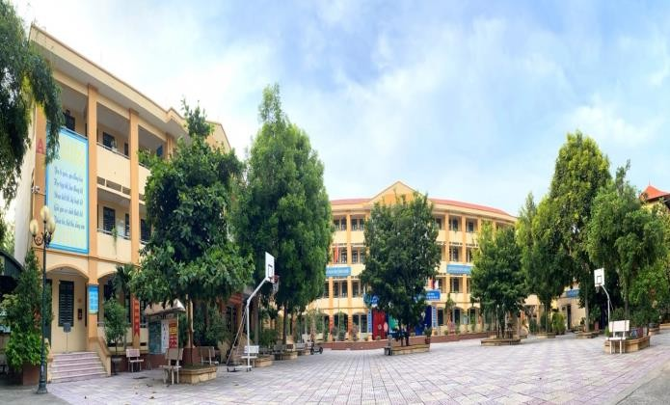
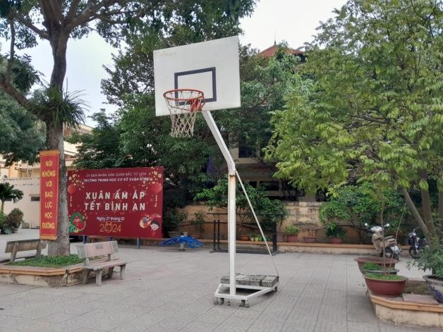
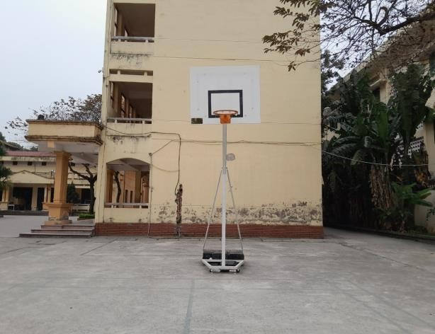
    - Đề xuất với BGH nhà trường khi Hội CMHS khối 9 khóa 2019-2023 tham khảo tặng cơ sở vật chất cho học sinh nhà trường cuối khóa: Tặng 01 bộ cột lưới bóng rổ để bổ sung thêm sân chơi cho học sinh.
Cơ sở vật chất phục vụ hoạt động tập luyện ngoại khóa môn Bóng rổ ở trường THCS Xuân Đỉnh

3.2. Biện pháp 2: Phát triển hình thức tập luyện câu lạc bộ trong trường
Ngay từ đầu mỗi năm học Nhóm GDTC kết hợp với BGH cùng các giáo viên chủ nhiệm cho các em học sinh đăng ký tham gia các hoạt động ngoại khóa, tổ chức tập luyện các môn thể thao trong đó có môn Bóng rổ. Các câu lạc bộ này đều hoạt động theo quy chế dân chủ và do các em tự nguyện tham gia với sự nhất trí của gia đình.
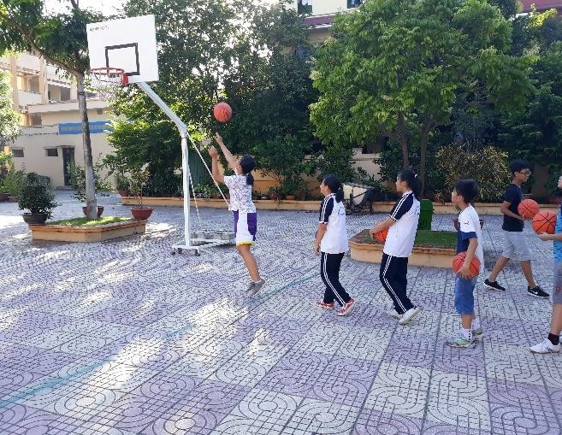
Mặt khác Câu lạc bộ Bóng rổ liên tục tuyển sinh bổ sung trong suốt năm học. Tính tới thời điểm cuối HKI năm học 2023 -2024, CLB bóng rổ nhà trường có 3 lớp và hoạt động đều đặn vào các chiều thứ 2, 5 và sáng chủ nhật hàng tuần.
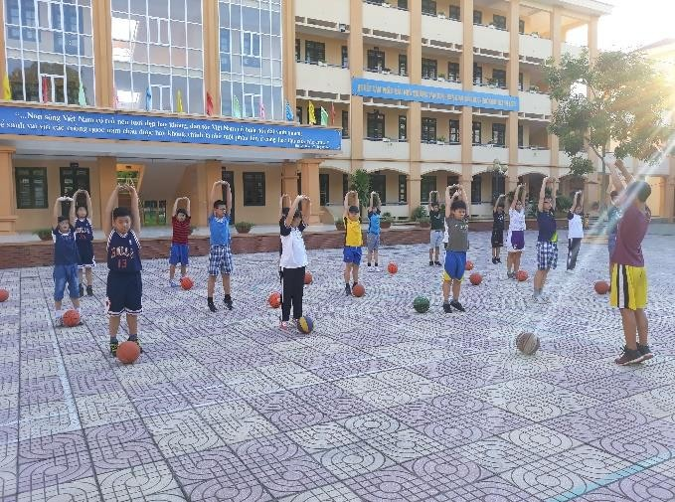
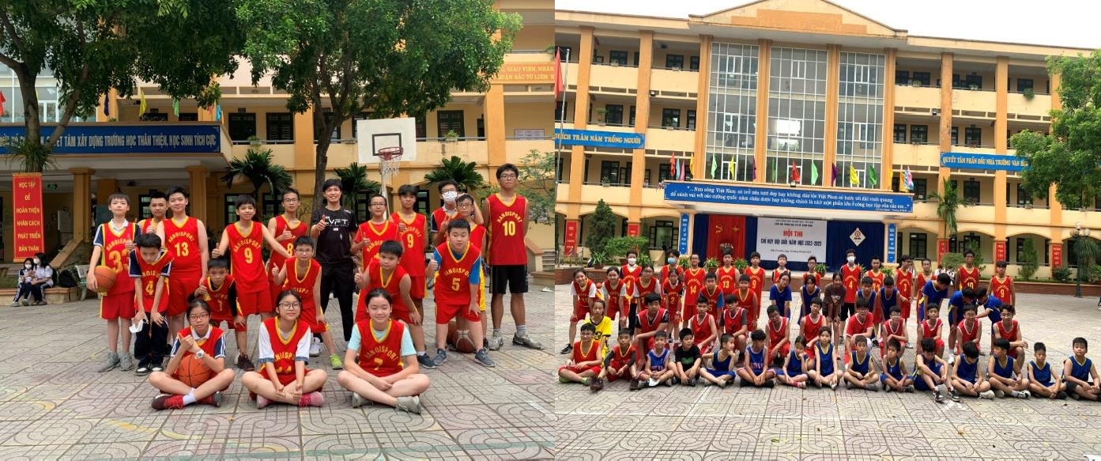
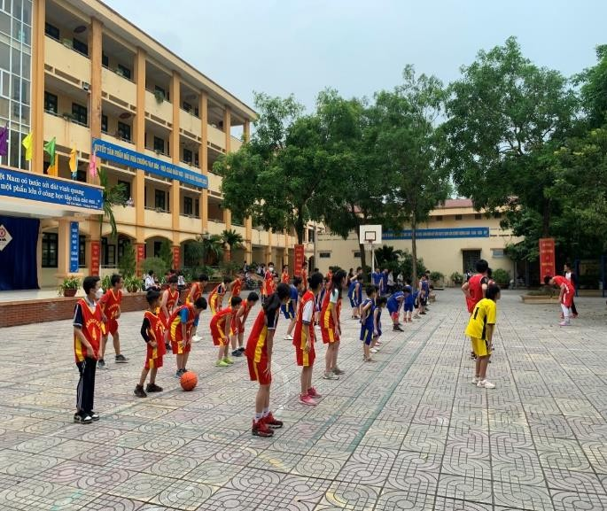
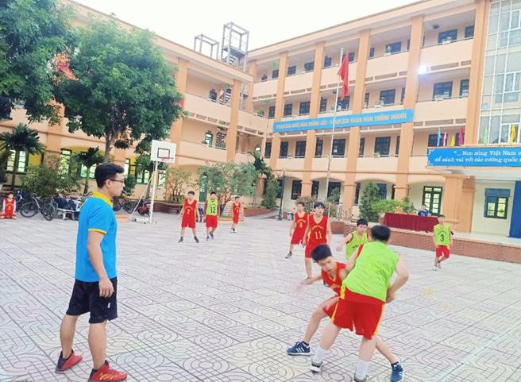

Một số hình ảnh của các lớp trong CLB Bóng rổ trường THCS Xuân Đỉnh

3.3. Biện pháp 3: Đổi mới, cải tiến nội dung, hình thức tập luyện ngoại khóa môn Bóng rổ
Ngoài việc tập luyện kỹ thuật và thể lực hàng ngày của các em học sinh, của CLB Bóng rổ, nhà trường còn kết hợp với các trường bạn trong Quận tổ chức các buổi thi đấu giao hữu để giao lưu học hỏi, trao đổi kinh nghiệm cùng nhau phát triển phong trào TDTT nói chung và phong trào tập luyện môn bóng rổ nói riêng.
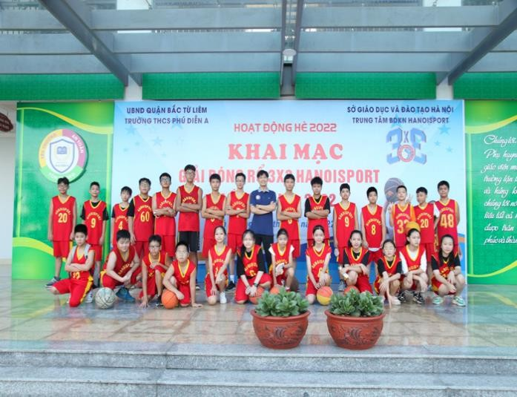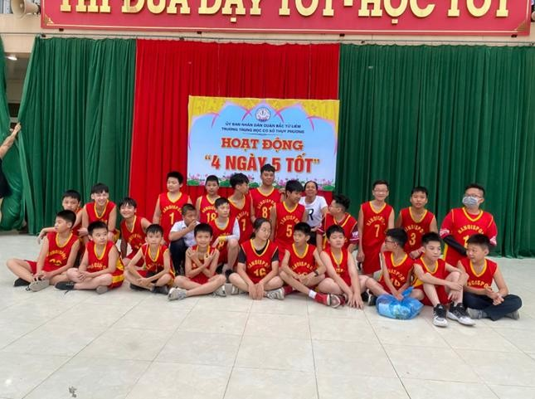
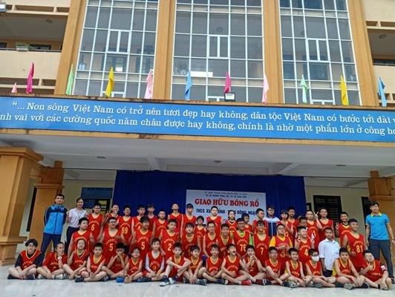
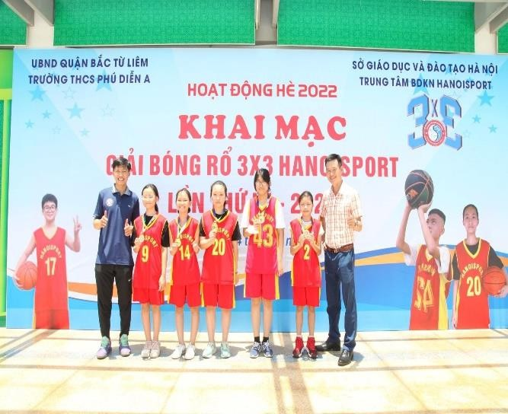
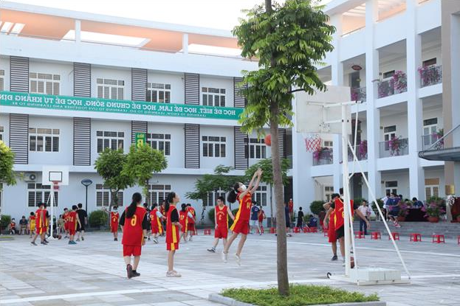
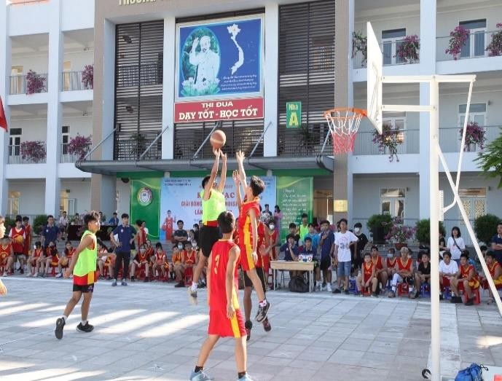

Một số hình ảnh các em học sinh trường THCS Xuân Đỉnh tham gia thi đấu giao hữu với các trường bạn trong Quận

3.4. Biện pháp 4: Kết hợp giữa hoạt động GDTC với công tác Đoàn, Đội trong nhà trường trong việc tổ chức các hoạt động thi đấu các trò chơi, các giải bóng rổ theo khối nhằm phát triển phong trào tập luyện ngoại khóa môn Bóng rổ của học sinh trong trường
Trong năm học, Ban thiếu niên trường tôi tổ chức nhiều hoạt động chào mừng các ngày lễ lớn cho các em học sinh trong đó có hoạt động TDTT dành cho từng khối. Các trò chơi, các giải bóng thi đấu bóng rổ cũng được tổ chức nhân dịp này.
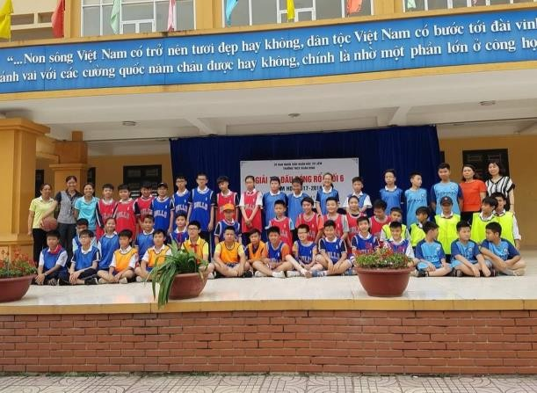
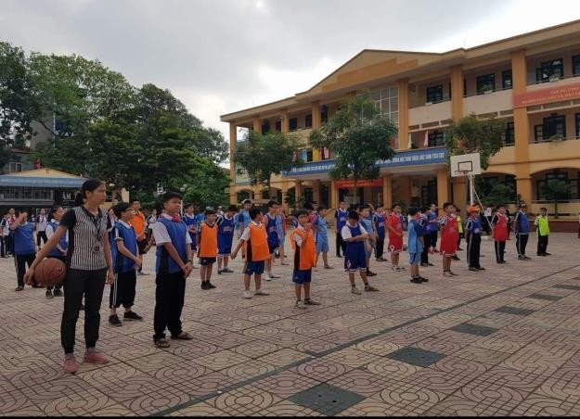
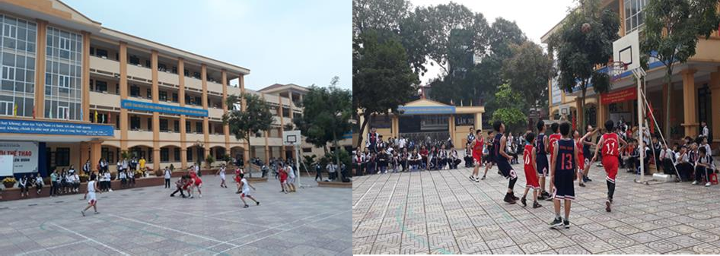
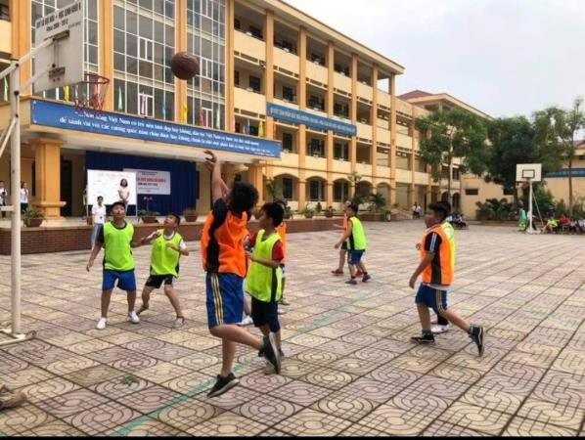
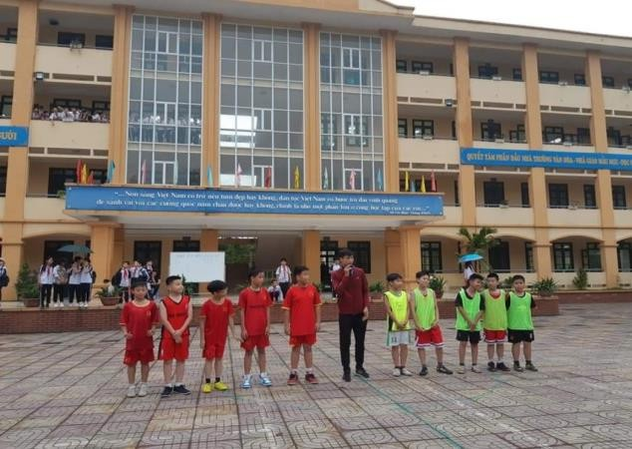

Hình ảnh các em học sinh tham gia thi đấu giải Bóng rổ cấp trường

3.5. Biện pháp 5: Vận động sự quan tâm hơn nữa của cơ quan các cấp, phía nhà trường, phụ huynh học sinh để tạo điều kiện cho học sinh tham gia tập luyện, đầu tư cho các đội tuyển tham gia thi đấu các giải thi đấu, phong trào trong nội bộ nhà trường và các giải khu vực
Nhận thức được tầm quan trọng của mối liên hệ giữa nhà trường, gia đình và xã hội nên chúng tôi đã tham mưu với BGH nhà trường đề xuất hội Cha mẹ học sinh chi tặng thưởng cho cá nhân học sinh, tập thể lớp đạt thành tích cao trong các hoạt động TDTT trong đó có môn bóng rổ, chi bồi dưỡng tập luyện, thi đấu cho các đội tuyển TDTT thi đấu các cấp trong đó có đội tuyển Bóng rổ. Ngoài ra BGH trường tôi còn kết hợp với Hội Cha mẹ học sinh và giáo viên GDTC trong trường tổ chức các lớp học phổ cập Bóng rổ miễn phí cho hơn 1500 em học sinh khối 6 giúp các em làm quen với môi trường tập luyện và thi đấu khác nhau.
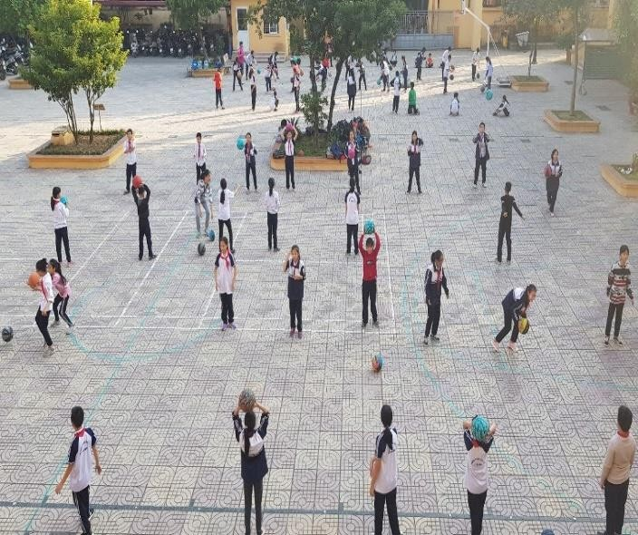
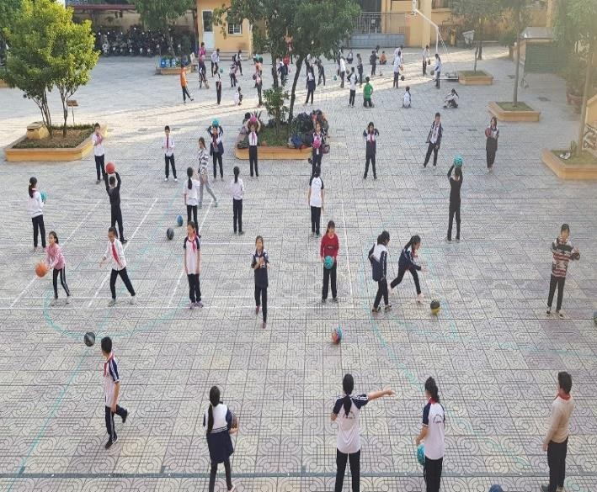
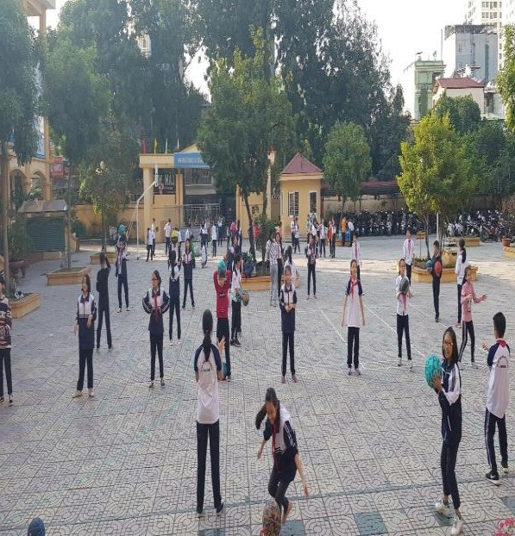
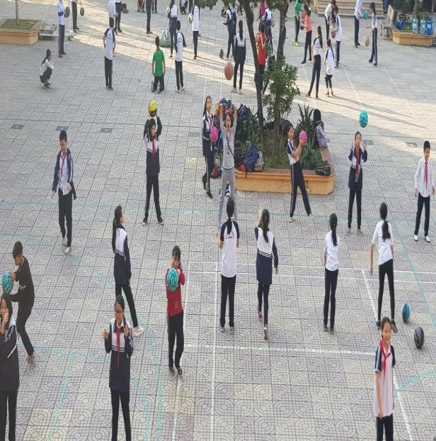

Các em học sinh khối 6 đang tham gia các lớp Phổ cập Bóng rổ miễn phí

Ngoài các kết quả đã đạt được như trên, để khẳng định tính ứng dụng cao của 5 biện pháp tôi và nhóm GDTC nhà trường đã lựa chọn và áp dụng nhằm phát triển phong trào tập luyện ngoại khóa môn bóng rổ tại trường tôi, tôi đã tiến hành phát phiếu khảo sát lấy ý kiến của các em học sinh về môn thể thao các em yêu thích, số lượng học sinh tham gia CLB bóng rổ. Kết quả được thể hiện ở biểu đồ dưới đây.

Biểu đồ 3: So sánh số lượng học sinh khối 6 tham gia tập luyện môn bóng rổ, tham gia CLB bóng rổ trước và sau khi áp dụng các biện pháp

180
160
140
120
100
80
60
40
20
0

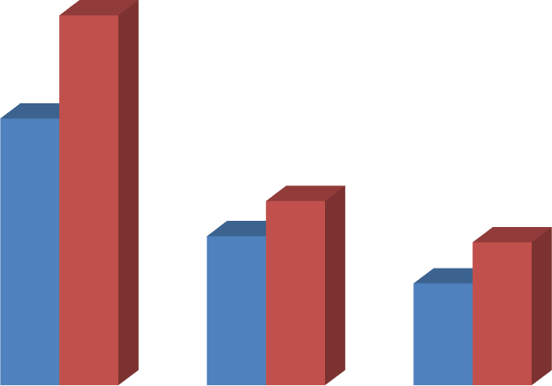
hs yêu thích bóng
rổ

hs thường xuyên
tập luyện bóng rổ

hs tham gia CLB
bóng rổ

trước khi áp dụng đề tài sau khi áp dụng đề tài

Từ số liệu ở biểu đồ 3, chúng ta nhận thấy số lượng học sinh khối 6 yêu thích, thường xuyên tập luyện môn bóng rổ cũng như số lượng học sinh tham gia CLB bóng rổ đều tăng lên rõ rệt.
Đồng thời tôi cũng kiểm tra lại thể lực chuyên môn và kĩ thuật cơ bản của các em học sinh sau 1 năm áp dụng các biện pháp đã lựa chọn. Kết quả được thể hiện ở bảng 7 dưới đây.

Bảng 7: Kết quả kiểm tra thành tích thể lực chuyên môn và trình độ kỹ thuật khi áp dụng các biện pháp phát triển phong trào tập luyện ngoại khóa môn Bóng rổ của học sinh khối 6 trường tôi. (n=100).

Kết quả  Test | Trước khi sử dụng biện pháp |  |  |  |  |  |  |  | Sau khi sử dụng biện pháp
Kết quả  Test | Giỏi |  | Khá |  | TB |  | Yếu |  | Giỏi |  | Khá |  | TB |  | Yếu
Kết quả  Test | SL | % | SL | % | SL | % | SL | % | SL | % | SL | % | SL | % | SL | %
Di chuyển ngang | 8 | 18% | 27 | 27% | 40% | 40% | 25 | 25% | 15 | 15% | 32 | 32% | 50 | 50% | 3 | 3%
Di chuyển dẫn bóng | 5 | 15% | 30 | 30% | 48 | 48% | 17 | 17% | 11 | 11% | 35 | 35% | 52 | 52% | 2 | 2%
Ném bóng lên rổ bằng một tay trên vai (tại địa điểm  ném phạt) | 7 | 7% | 13 | 13% | 52 | 52% | 18 | 18% | 13 | 13% | 18 | 18% | 60 | 60% | 9 | 9%
Hai bước lên rổ bằng một tay dưới (trên) vai. | 6 | 6% | 17 | 17% | 49 | 49% | 28 | 28% | 9 | 9% | 20 | 20% | 55 | 55% | 16 | 16%

Qua bảng 7 cho thấy thành tích thể lực chuyên môn và trình độ kĩ thuật cơ bản môn bóng rổ của các em học sinh cũng được tiến bộ, đặc biệt là số học sinh đạt ở mức Khá các bài test.

III. HIỆU QUẢ MANG LẠI
Sau khi lựa chọn và áp dụng các biện pháp phát triển phong trào tập luyện ngoại khóa môn bóng rổ cho học sinh khối 6 tại trường tôi, tôi nhận thấy rằng:
- Các biện pháp được áp dụng đều mang lại hiệu quả cao trong công tác phát triển phong trào tập luyện ngoại khóa môn bóng rổ.
  - BGH nhà trường, hội CMHS quan tâm đến phong trào TDTT của nhà trường nói chung và sự phát triển môn Bóng rổ nói riêng.
  - Số lượng học sinh tham gia tập luyện ngoại khóa môn bóng rổ có tăng rõ rệt
  - Nhìn chung phong trào tập luyện ngoại khóa môn Bóng rổ của học sinh khối 6 trường tôi đã và đang phát triển cả về quy mô và chất lượng.

IV. ĐÁNH GIÁ PHẠM VI ẢNH HƯỞNG CỦA SÁNG KIẾN
- Các biện pháp có thể áp dụng với tất cả các môn học khác như cầu lông, bóng đá, đá cầu….
- Đề tài có thể áp dụng tại các đơn vị trường bạn.
Xuân Đỉnh, ngày 12 tháng 04 năm 2024
Người viết

Trần Thị Oanh

TÀI LIỆU THAM KHẢO
[1]. PTS. Nguyễn Mậu Loan. Giáo dục học TDTT. Nxb TDTT, Hà Nội.
[2]. Nguyễn Văn Đức (1987). Phương pháp toán học thống kê. Nxb TDTT, Hà Nội.
[3]. Dương Nghiệp Chí (1991). Đo lường TDTT. Nxb TDTT, Hà Nội.
[4]. Nguyễn Toán - Phạm Danh Tốn (2000). Lý luận và phương pháp TDTT - Nxb TDTT Hà Nội.
[5]. Phạm Ngọc Viễn - Lê Văn Xem - Mai Văn Muôn - Nguyễn Thanh Nữ (1991).
Tâm lý học TDTT- Nhà xuất bản TDTT Hà Nội.
[6]. Lưu Quang Hiệp, Phạm Thị Uyên (1993). Sinh lý học TDTT- Nxb TDTT Hà Nội.
[7]. Nguyễn Hữu Bằng (Chủ biên), Đỗ Mạnh Hưng (2007). Giáo trình bóng rổ- Nxb Đại học sư phạm

